LAPORAN PRAKTIKUM
INTERNET OF THINGS II

Fondasi Arsitektur Internet of Things (IoT) dan Mikrokontroler



Di susun oleh:
ANDREAN FIRNANDO ( 25782090 )
TRI – 2D

Dosen Pengajar :
Dr. Ir. Septafiansyah Dwi Putra, S.T., M. T.
Agus Ambarwari, S.Pd., M.kom

TEKNOLOGI REKAYASA INTERNET
JURUSAN TEKNOLOGI INFORMASI
POLITEKNIK NEGERI LAMPUNG
2025/2026

- Latihan 1 (Pemahaman Logika Pin):
Berdasarkan tabel Referensi Pinout di subbab 1.3.3, jelaskan apa yang mungkin terjadi jika Anda menggunakan logika rangkaian dari Praktikum 2 (Active-High / pull-down), namun menyambungkan tombol tersebut ke pin D8 (GPIO 15), lalu menekan tombol tersebut tepat pada detik di mana NodeMCU baru diberi daya?
Yang terjadi jika kabel di pindah ke D8, maka, yang terjadi saat di
start lampu akan menyala sebentar lalu akan mati setelahnya.

- Latihan 2 (Implementasi Kode):
Modifikasi kode pada Praktikum 1 agar LED berkedip secara tidak simetris, yaitu menyala sangat cepat selama 200 ms, kemudian mati agak lama selama 800 ms. Tuliskan dua baris fungsi delay() yang harus Anda ubah.
- delay(200);
- delay(800);

- Latihan 3 (Analisis Sirkuit):
Berdasarkan hukum aliran arus listrik searah, apa yang terjadi jika pada Praktikum 1 Anda memasang kaki LED secara terbalik (Anoda ke GND, Katoda ke D1)? Apakah program akan mengalami error kompilasi? Mengapa LED tidak menyala?
Progam tidak mengalami error, dan tetap sukses dapat di unduh ke mikroktontroler,
LED tidak menyala, karena komponen pada kondisi ini, dioda akan menyumbat/menahan aliran listrik sehingga tidak ada arus yang mengalir, yang mengakibatkan LED tidak dapat memancarkan cahaya sama sekali.

- Latihan 4 (Pengembangan Algoritma): Ubah blok kondisi if-else pada Praktikum 2 sehingga perilakunya terbalik: "Saat tombol TIDAK ditekan, LED menyala. Saat tombol DITEKAN, LED justru mati."
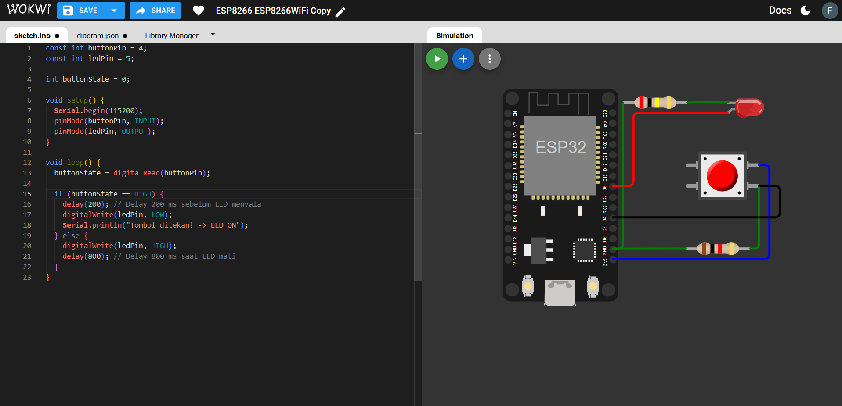
Setelah melakukan percobaan menggunakan simulasi wokwi, ini tidak dapat berjalan, tetapi secara konsep saya mengerti, dan paham kondisi ini bisa berjalan, dengan menggunakan kondisi if-else.

